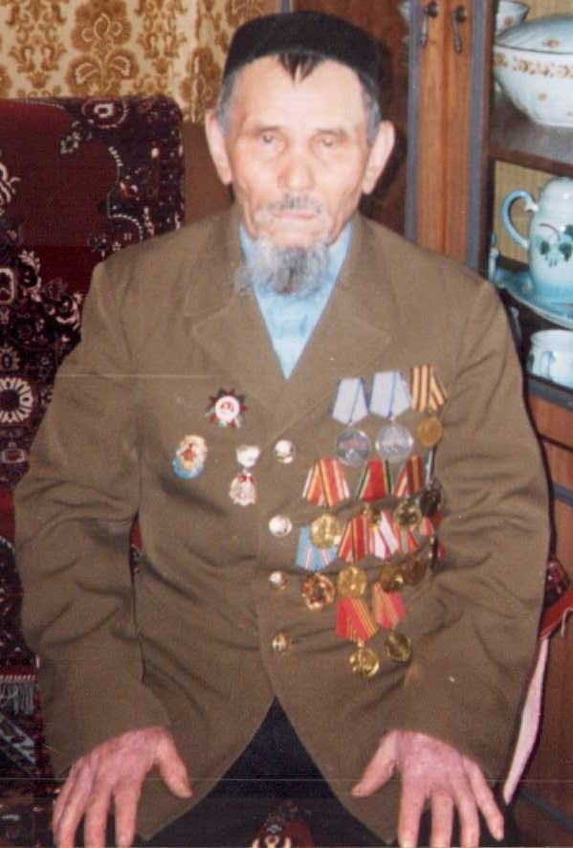

ФИО Калгаманов Айсутдин Шаммухаметович

Годы жизни 1917-2009

Место рождения с.Новоатьялово Ялуторовского района